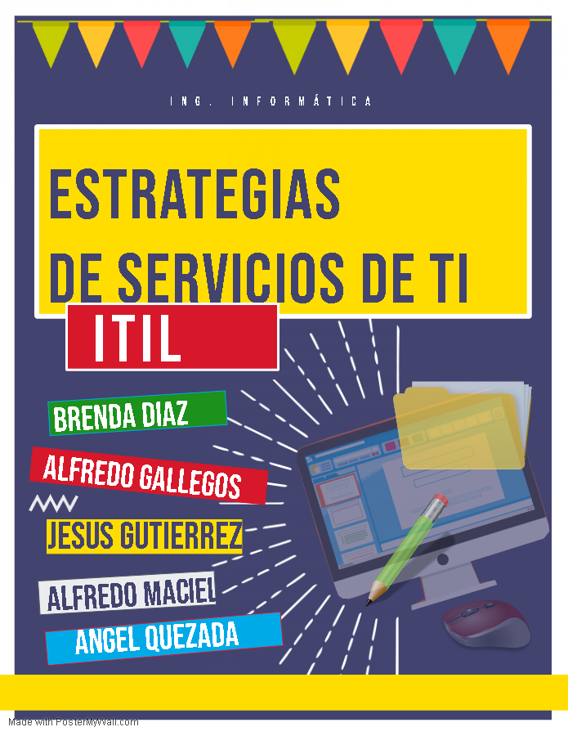

[Licencia de Creative Commons](http://creativecommons.org/licenses/by/4.0/)  
Esta obra está bajo una [licencia de Creative Commons Reconocimiento 4.0 Internacional](http://creativecommons.org/licenses/by/4.0/).

El material generado y/o recolectado se encontrará disponible en el siguiente repositorio

[](https://github.com/ffurxio/EstrategiasServiciosTI)

*“Son tres las cosas que le diría a un equipo para ayudarlo a mantenerse unido: Cuando algo resulta mal: yo lo hice. Cuando algo resulta más o menos bien: nosotros lo hicimos. Cuando algo resulta realmente bien: ustedes lo hicieron”, Paul “Bear” Bryant*

Contenido

I. Introducción 3

II. Propuesta a los cuerpos académicos basada en ITIL 4

III. Proceso de solución de eventos 6

IV. Registro de incidentes y gestión de eventos 7

V. KPI’s 8

VI. Propuesta Manual “Atención a clientes” 8

VII. Proceso de ventas 12

VIII. Proceso de atención de servicio 13

Tabla de ilustraciones

Ilustración 1 Proceso de solución de eventos 5

Ilustración 2 Registro de incidentes y gestión de eventos 6

Ilustración 3 kPI's 7

Ilustración 4 Nivel de complejidad 8

Ilustración 5 Costo del servicio 9

Ilustración 6 Proceso de ventas 11

Ilustración 7 Proceso de atención de servicio 12

# Introducción

En el Instituto Tecnológico Superior del Sur de Guanajuato existen varios cuerpos académicos dedicados a la investigación y a la solución de problemas actuales. Los cuerpos académicos del área de Tecnologías de la información se encargan de realizar diferentes procesos y dentro de cada a proceso se realizan diferentes actividades por los diferentes miembros de los cuerpos académicos. Viendo los procesos como piezas importantes en la entrega de los servicios que se ofrecen; en este trabajo primeramente se presenta a una propuesta sobre algunos aspectos a mejorar en la operación del servicio resaltando la parte de gestión de eventos y su clasificación todo lo anterior basado en el marco de referencia ITIL. Posteriormente se muestra un diagrama en el que se plasma la idea inicial de cómo se daba solución a los eventos por parte de los cuerpos académicos.

Seguidamente y una vez analizados lo puntos de la propuesta se muestra un segundo diagrama el que se espera sirva como modelo para el registro de incidentes y gestión de eventos. Adicionalmente se anexa una tabla en Excel par el registro y clasificación de los eventos. Otro paso que se realizo fue diseñar una tabla de KPI’s que ayudaran a la medición del nivel de calidad de los servicios.

Seguidamente se hizo un manual de atención al usuario, el que se espera sirva como modelo; finalmente se agregaron dos diagramas para los procesos de venta y de software y atención al usuario. Se invita al lector a seguir con la lectura y comprender todo lo antes descrito.

# Propuesta a los cuerpos académicos basada en ITIL

Como se sabe los cuerpos académicos “Tecnologías de la información” y “Desarrollo de aplicaciones bajo metodologías de Ingeniería de Software” conformados por docentes de las carreras informática/sistemas del Instituto Tecnológico Superior del Sur de Guanajuato se dedican a ofrecer y supervisar distintos servicios de TI. Los procesos que realizan estos cuerpos académicos si bien están estructurados y bien definidos, así como organizados y dirigidos de la mejor manera posible, esto no quiere decir que sean perfectos o que cumplan con todos los objetivos; por ello se ha decidido hacer una propuesta para los procesos que realizan dichos cuerpos, esta propuesta está basada en las mejores prácticas del marco de referencia ITIL. La propuesta se describe en los siguientes puntos:

Los eventos se pueden definir como cualquier cambio de estado que tenga importancia para la gestión de un elemento de configuración (CI) o servicio de TI; dicho esto y teniendo en cuenta que lo más importante para el cuerpo académico es la operación del servicio; por ello es muy importante tener una buena gestión de los eventos, para poder administrarlos y procesarlos con el propósito de que el servicio siga operando correctamente.

El primer punto de la propuesta consiste en esta parte de la gestión de eventos; se propone que se lleve un registro de los eventos y que estos se clasifiquen de acuerdo a lo siguiente:

* Eventos informativos (Informational Events)
* Eventos de advertencia (Warning Events)
* Eventos de excepción (Exception Events)
* Incidente (Incident)
* Problema (Problem)
* Change (Cambio)

Para lograr el registro y la clasificación es muy importante una correcta detección, así como darle el seguimiento necesario; para esto se puede hacer uso de cualquier herramienta que se conecte a una base de datos y nos permita guardar esta información.

La siguiente propuesta que es de suma importancia el plantear un registro de incidentes para una correcta gestión debido a que estos pueden provenir de cualquier fuente ya sean los mismos usuarios, de la gestión de las aplicaciones entre algunos otros. Tomando este registro se pueden prevenir futuros incidentes y así demore el proceso de registro el mismo donde cumplen ciertas tareas:

* Evaluar si el servicio solicitado está incluido en los en los acuerdos establecidos por el cliente y el usuario.
* Comprobar si el incidente no esté registrado con anterioridad.
* Asignar un número de referencia para el incidente, para sí fácil identificación.
* Se completará el registro agregándolo a la base de datos con la información básica y necesaria del mismo incidente.
* Incluir alguna información que te sirva de apoyo para la solución del incidente.
* Se notificará el incidente a los usuarios afectados o módulos que podrán ser afectados por el incidente.

Adicional a esto se recomienda la utilización de una herramienta informática para el manejo de eventos ya que actualmente no se organizan ni almacenan de forma ordenada por lo cual existe la posibilidad de que se pierdan o no se tomen en consideración en el transcurso de las actividades normales en este caso se propone el uso del software ”pantera” el cual es ya es conocido por su efectividad y facilidad de uso y adicional de sus demás funciones este propone un gestor de eventos bastante organizado que establece prioridades a los eventos dependiendo de su complejidad y dificultad.

# Proceso de solución de eventos

En la ilustración 1 Proceso de solución de eventos se plasma una idea inicial de cómo opera el cuerpo académico el proceso de

solución de eventos, es decir, como son los pasos que se cree se realizaban y como era la comunicación con el cliente, así como el seguimiento

que se le daba a estos. Si desea ver el diagrama en el formato original dar clic [aquí](Desarrollo%20de%20soft.bpm).

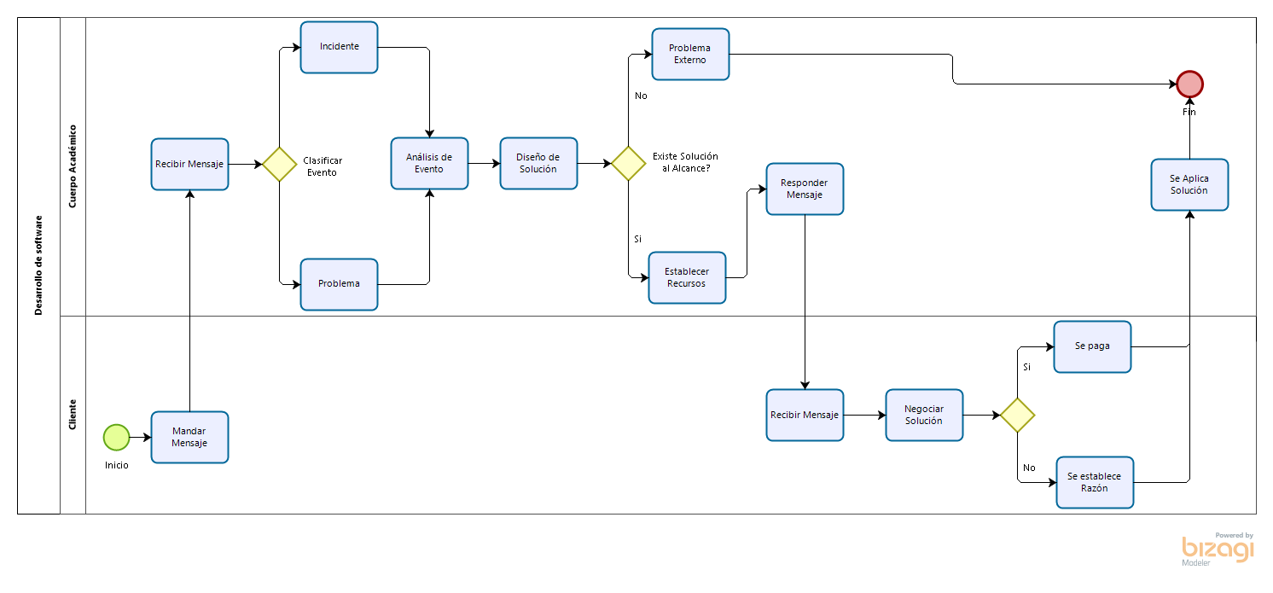

Ilustración 1 Proceso de solución de eventos

# Registro de incidentes y gestión de eventos

Por otra parte en la ilustración 2 Registro de incidentes y gestión de eventos se plasma ya una propuesta sobre dicho tema, en este diagrama se consideran ya

aspectos como un registro, así como una clasificación de acuerdo a ITIL, además se muestra de forma más clara la relación con el cliente y el correcto

seguimiento que se le debe dar a esta gestión. Si desea ver el diagrama en el formato original dar clic [aquí](Propuesta%20de%20cuerpos%20academicos.bpm). Adicionalmente se anexa la [Tabla de Registro](Registro.xlsx) en la

cual se puede hacer el correcto registro, clasificación y seguimiento a eventos.

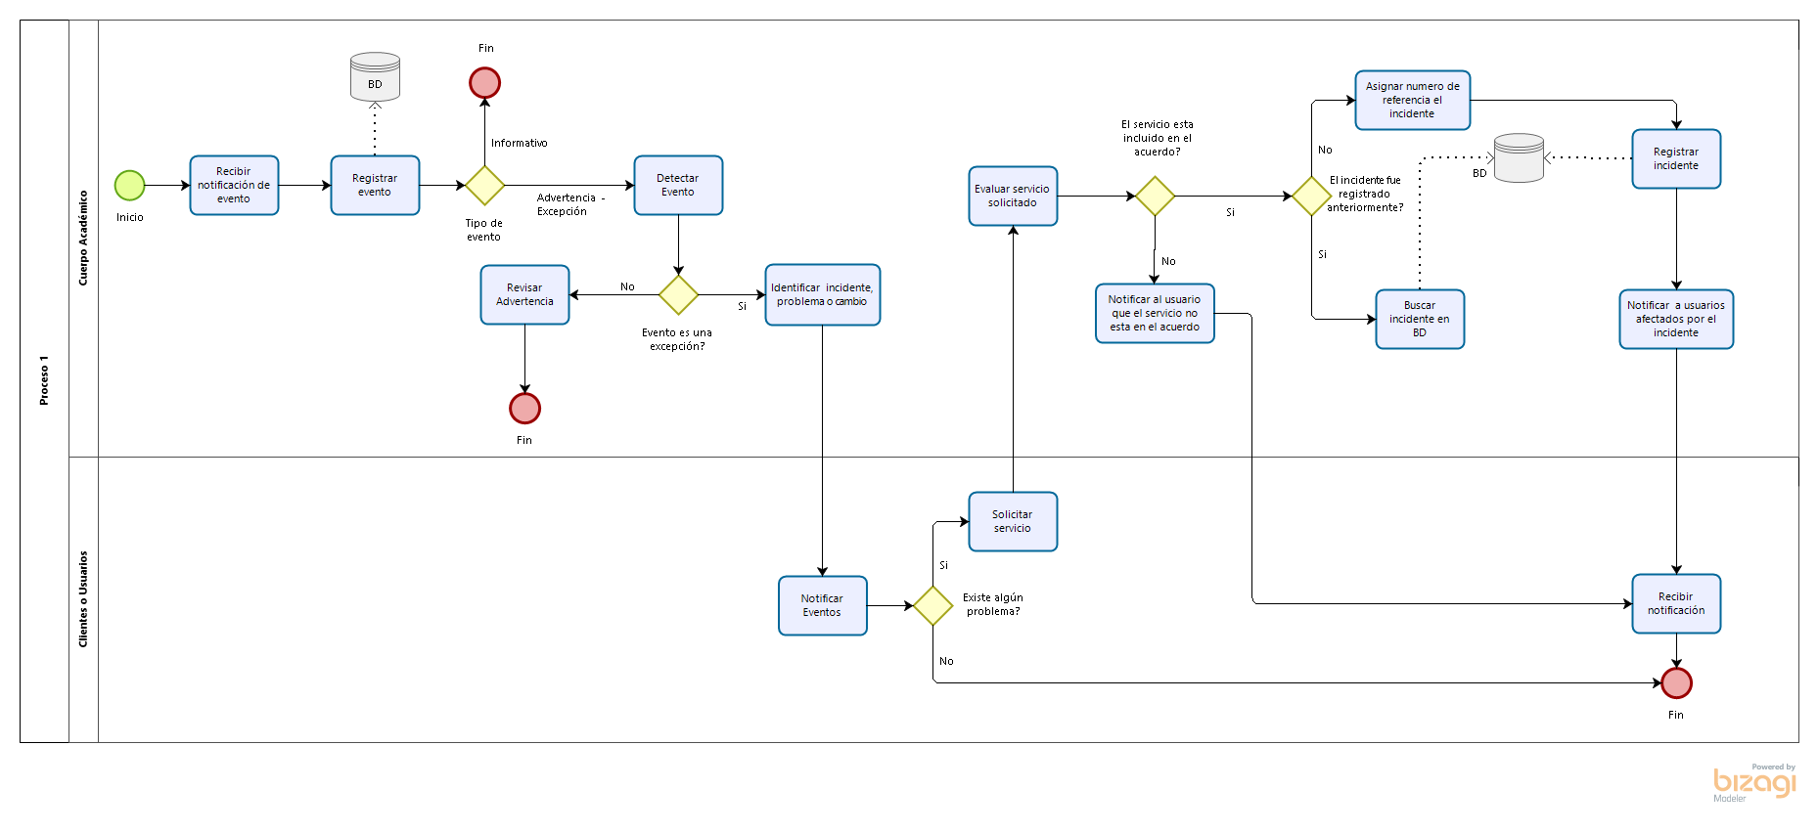

Ilustración 2 Registro de incidentes y gestión de eventos

# KPI’s

Para poder medir la calidad de algún servicios es necesario una lista de métricas que ayuden a evaluar si lo que se está realizando es lo oprimo o no. A continuación se muestra una tabla de KPI’s sugeridos para la medición del nivel de la calidad del servicio.

|  |  |  |
| --- | --- | --- |
| KPI | Elementos involucrados | Objetivo |
| Número y porcentaje de eventos que requirieron intervención humana y si esta fue realizada. | * ID * Estado * Responsable/Involucrados * Cantidad | Este indicador nos ayudará a saber que tanto esfuerzo humano se está requiriendo para la solución de eventos. |
| Número de incidentes repetidos por cada servicio TI | * ID * Servicio TI * Cantidad | Este indicador nos ayudará a saber qué servicio TI se repite más y por ende saber cuál servicio se requiere mejorar. |
| Tiempo promedio de resolución de incidentes vinculados a registro de problemas | * ID * Clasificación * Tiempo | Este indicador nos ayudará a saber el tiempo que se dedica a cada resolución y al tener datos históricos se podrá planear más eficientemente. |

Ilustración 3 kPI's

# Propuesta Manual “Atención a clientes”

Oferta de servicio de soporte

El CA (cuerpo académico) explica al cliente la propuesta de oferta de servicio de soporte que ofrece para poder atender las solicitudes de apoyo en los sistemas entregados o ajenos (es decir, no desarrollados por el CA) así como su alcance y/o posible solución. (El SUREDSU requiere la visualización de la columna de los números telefónicos en la tabla de proyectos).

Nivel de complejidad del servicio

El CA analiza la solicitud de apoyo enviada por el cliente para poder definir el nivel de complejidad de la demanda solicitada, posteriormente se realiza una deliberación sobre la posibilidad de atención a la solicitud dentro de los márgenes de tiempo alcanzables, si la solicitud enviada es aceptada para la resolución del evento, se le notifica el cliente con información más detallada, una descripción del evento, el responsable de resolver el evento, el nivel de complejidad y el tiempo estimado invertido. En la ilustración 4 se muestra una propuesta de cómo se notificaría al cliente el nivel de complejidad.

|  |  |  |  |
| --- | --- | --- | --- |
| Evento | Responsable | Nivel de complejidad | Tiempo invertido |
| Actualización de la tabla 1 en la vista de usuario | Miembro 3 | Bajo | 2hrs |

Ilustración 4 Nivel de complejidad

Recursos requeridos disponibles para ofrecer el servicio

El líder de CA asigna uno o más responsables para atender el evento solicitado por el cliente y darle solución, establece también los recursos materiales necesarios que se van a requerir para la solución del evento.

Recursos materiales

* Son las herramientas requeridas para ofrecer el servicio de soporte (computadoras, software, internet etc.)

Recursos Humanos

* Son los responsables de darle solución al evento solicitado por el cliente.

Magnitud de la capacidad requerida para brindar el servicio

* Definición del tamaño

Es la producción normal en un tiempo determinado: Se debe dar respuesta al cliente en un plazo no mayor a 2 días y se hará a través de cualquiera de los medios disponibles.

* Capacidad diseñada

Es la capacidad o volumen que se puede llegar a tener y de ninguna manera se puede incrementar este nivel: Debido a las horas dedicadas por parte de los miembros de los cuerpos académicos, no se debe sobrepasar la atención más de 10 eventos a la semana; ya que atender más de lo propuesto podría afectar la calidad de la entrega del servicio.

* Problemas institucionales

De qué manera se puede dar solución a los problemas: Tanto para problemas internos como externos se lleva a cabo la gestión y manejo de incidentes, donde se registran, se les da seguimiento y una solución.

Costo del servicio

El costo del servicio estará definido por las horas invertidas del (os) miembro(s) del cuerpo académico y primero se realizará una cotización sobre dicho servicio. En la ilustración 5 se muestra como se realizaría el presupuesto de un servicio.

|  |  |  |  |  |
| --- | --- | --- | --- | --- |
| ID: ID del Servicio | | | | |
| Costo por hora: Se establece un costo por hora | | | | |
| Actividades a realizar | Responsable | Tiempo | Costo | Total |
| Se describen las actividades que se van a realizar para la entrega del servicio. | Persona responsable de realizar cada actividad. | Tiempo que tarda la persona en realizar la actividad. | Costo por hora* tiempo(horas) | Suma de los costos |

Ilustración 5 Costo del servicio

Comunicación con el cliente: antes, durante y después del servicio

Técnicas

* Comunicar ideas y utilizar un lenguaje acorde al público: Explicar claramente y evitar conflictos posteriores. Además, utilizar un lenguaje amigable y cercano.
* Imagen Corporativa: Página web y perfiles en redes sociales se mantengan activos y actualizados, siempre siguiendo la estética y el diseño de la institución
* Proactividad: Mantener siempre informado acerca de las novedades o cambios que se produzcan.

Medios

* El correo electrónico: El Correo electrónico le permite comunicarse de una manera que respete el tiempo y la atención del cliente, ya que ambos son recursos escasos. En un horario de L-V de 12:00pm a 4:00pm.
* Teléfono. Cuando se tiene que trabajar con un cliente en detalle y necesita gestionar los matices de la conversación, una llamada de teléfono sigue siendo el mejor canal de comunicación. En un horario de L-V de 12:00pm a 4:00pm.
* Social media (mensajes de LinkedIn, Facebook, Twitter y WhatsApp): Uno de los aspectos positivos más significativos de mantenerse en contacto con los clientes a través de los medios sociales, es que usted está conociendo consumidores en los que ya está invirtiendo su tiempo. En un horario de L-V de 9:00am a 4:00pm.

# Proceso de ventas

En la ilustración 6 se muestra una idea de cómo sería el proceso de venta de software por parte de los cuerpos académicos, en este proceso se

involucran tanto a los miembros del cuerpo académico, como a la abogada de la institución y al cliente. En este proceso se ilustra cómo es la comu-

nicación con el cliente, y los demás roles, así como las tareas identificadas para la venta del Software. Si desea ver el diagrama en el formato original

dar clic [aquí](Proceso%20de%20Venta%20de%20Software.bpm).

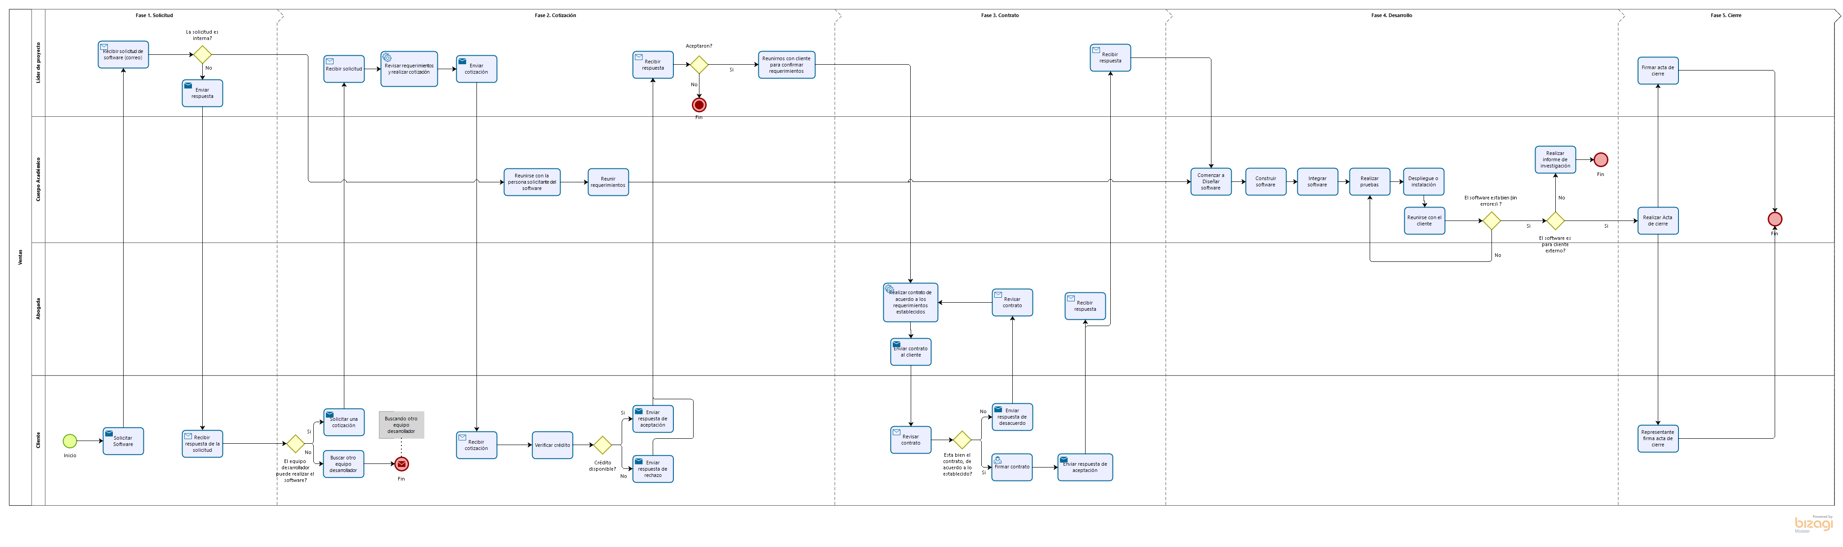

Ilustración 6 Proceso de ventas

# Proceso de atención de servicio

En la ilustración 7 se muestra el proceso de atención de servicio, desde cuando el cliente o usuario notifica que requiere de algún tipo de asistencia, hasta el seguimiento que se debe dar a este tipo de servicio. En este proceso se manejan los roles del cuerpo académico y del cliente, y como es la comunicación entre ambos. Si desea ver el diagrama en el formato original dar clic [aquí](Proceso%20de%20atencion%20de%20servicio.bpm).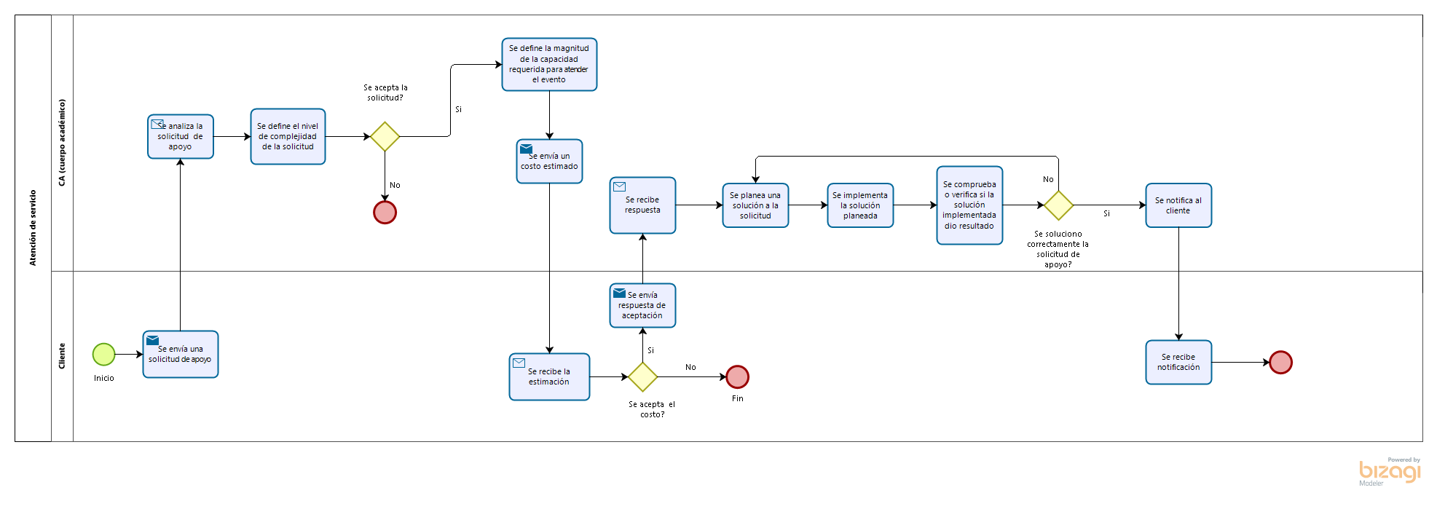

Ilustración 7 Proceso de atención de servicio